РУЧНИ БОДОВИ
ТЕХНИКЕ ВЕЗА
Вез се током векова стално богатио новим материјалима и начинима израде захваљујући машти и вештини везиља. Вез се користи за украшавање постељног и женског рубља, одевних предмета, народне ношње и декоративног текстила. Има пуно техника рада, и многобројних узорака и декоративног текстила. Има пуно техника рада, и многобројних узорака, зато се за сваки предмет одређује врста и техника рада, а према тканини дебљина и боја конца.
ПОДЕЛА ВЕЗА
- вез по писму
- вез по броју
ВЕЗ ПО ПИСМУ
Вез по писму се ради по мотиву који је на тканини нацртан или трукован. Везе се по нацртаној линији или се попуњава површина ограничена линијом. Код ове врсте веза заступљени су мотиви из природе, најчешће цветни. Трукују се мотиви за шарени и једнобојни вез (плави и бели вез), златовез и вез перлицама и шљокицама.
Материјали разноврсни – обично платно, тексас, свила, чоја, плиш.... а то су бодови: бод за прошивање, равни бод – зрнасти, ланчани бод, бод за иглу, обамет, бод за попуњавање, оплетенац, исписара...
ПРОШИВАЈУЋИ УБОДИ
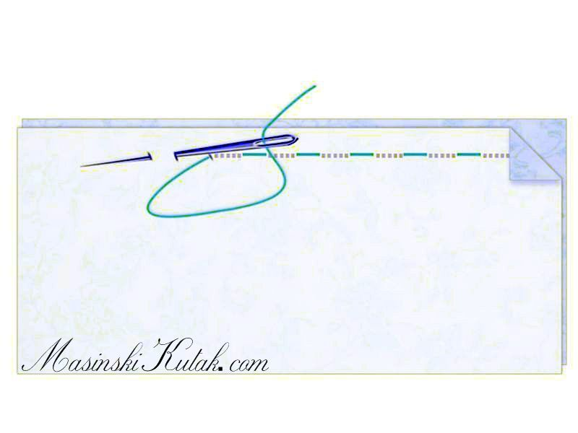
Прошивање делова, фирцање је поступак привременог спајања делова одевних предмета, како би се обезбедило квалитетно машинско спајање делова или неке ручне операције као што су поруби, дужина, и слично.
Овај убод се изводи с десна у лево десном руком, и с лева у десно левом руком. Растојање између убода може да буде од 1цм до 10цм, зависно од тога за коју се врсту конфекције користи .Овај бод се користи за привремено спајање делова одевних предмета, а затим се после одређене операције скида са одевног предмета.Овај бод се убраја у привремене, јер се скида са одевног предмета после машинског шивења.Овај бод се ради помоћу памучног конца који се назива фирц, па се бод се бод назива бод за фирцање, а конац се лако скида са одевног предмета.
ОБЕЛЕЖАВАЈУЋИ УБОДИ
Обележавајући убоди се примењују при обележавању (означавању) појединих места на деловима одевног предмета као на пр. ознаке по рубу дужине, ознаке колена, места за џепове и др.
НЕВИДЉИВИ УБОДИ
Овај бод се изводи са десна у лево десном руком, и са лева у десно левом руком. Растојање између убода може да буде од 2,5мм, до 5мм.
Невидљиви бод се користи за фиксирање поставе за лице основног материјала, може се користити за израду поруба код одевних предмета и то код одевних предмета који су претходно опшивени.У ова два случаја бод не сме да се види са лица па се због тога назива невидљиви бод. Поред овога бод се може користити и за украшавање, и тада се виде ситне тачкице са лица материјала, тј. на крагнама, реверима, џеповима и на поклопцима или патнама. Овај бод се убраја у трајне бодове јер остаје на одевном предмету.

